LOIKK A - darījumi ar nekustamo īpašumu - www.loikka.lv
; Birojs Rīgā: Krāslavas iela 12-1,
; tel.: +371 67205216, mob. tel.: +371 29718568, e-pasts: info@loikka.lv

Pārdod dzīvokli, Jūrmala, Bulduri, Meža prospekts 27 (ID: 2520)
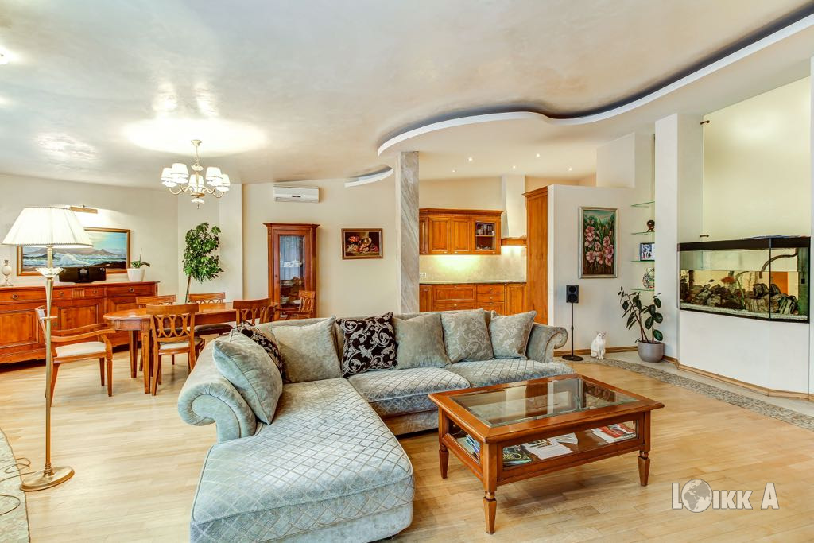
ID: | 2520
Darījums: | Pārdod dzīvokli
 | Jaunais projekts
Tips: | Dzīvokļi
Cena: | 500 000 EUR, (PVN iesk.)
Cena par m2: | 2 500 EUR / m2 (PVN iesk.)
Vieta: | Jūrmala, Bulduri, Meža prospekts 27
Platība: | 200 m2
Mājas sērija: | Jaunceltne
Ēkas nesošā konstrukcija: | Jaukta konstrukcija
Ēkas stāvoklis: | Ļoti labs
Iekšējās apdares stāvoklis: | Ļoti labs
Ērtības: | Visas
Istabas: | 5
Guļamistabu skaits: | 3
Vannasistabu skaits: | 3
Stāvs: | 3
Stāvu skaits: | 3
Apkures sistēma: | gāzes apkure
Komunikāciju tīkls: | centrālais ūdensvads, centrālā kanalizacija, elektrība, kondicionieris, internets, tālrunis, signalizācija
Aprīkojums: | mēbeles, autostāvvieta zem ēkas, lifts, garāža, kamīns, duša, WC un vannas istaba ir atsevišķi, vanna, iebūvēta virtuves iekārta, lodžija, terase, slēgta kapņu telpa, parkets

Kontaktinformācija:
SIA Loikk A, Tel.: +371 67205216
, Mob.: +371 29718568

